memo RKM WP grilles de blog A la UNE.docx 03/02/18

Les articles du blog "À la UNE"

Principe du contenu de la page d’accueil
A) Une image de fond (voir memo RKM WP fond de page accueil.docx)
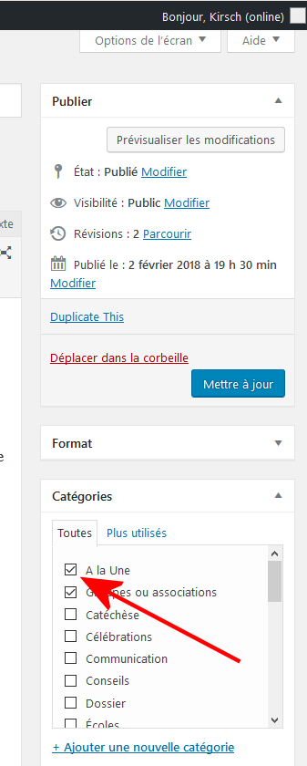
B) Trois blocs logiques :
- Une première Grille de blog (10 articles max)
ne sélectionnant que la catégorie "A la UNE"
- Un lien vers l’Agenda
- Une Grille de blog 2 toutes catégories sauf "A la UNE"
pour afficher l’activité générale du blog (10 articles max)

L’idée
Pour ne pas avoir constamment à éditer le contenu de la page d’accueil A la UNE, il est intéressant d’écrire les infos A la UNE dans des articles plutôt que dans la page de bienvenue.
C’est plus facile pour les rédacteurs des articles, car ils bénéficient alors de l’affichage automatique dans la page de bienvenue par le robot WP dans un bloc "Grille de blog"
Pour activer l’affichage automatique en page d’accueil
il suffit alors d’attribuer à l’article la catégorie "A la UNE".

ATTENTION au piège :
Pour qu’un article "A la UNE" n’apparaisse pas dans la Grille de Blog 2 d’où il doit être exclus, il FAUT ABSOLUMENT veiller à décocher "Mis en Avant" dans la zone "Visibilité" car cocher cette option force l’affichage dans la Grille de Blog. Voir image ci-dessus.
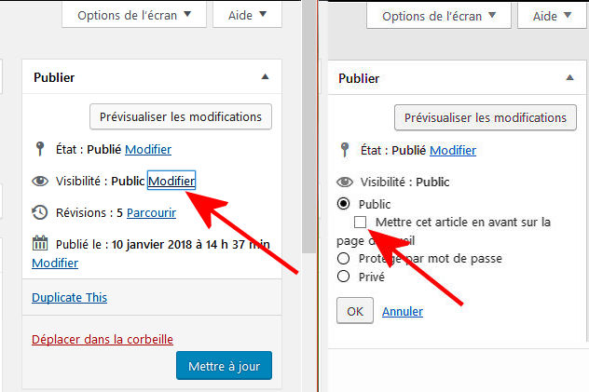

Configuration des Grilles de blog
Pour régler les Grilles de Blog à accepter ou refuser des catégories d’articles spécifiques, il faut entrer dans l’édition de l’élément Grille de Blog

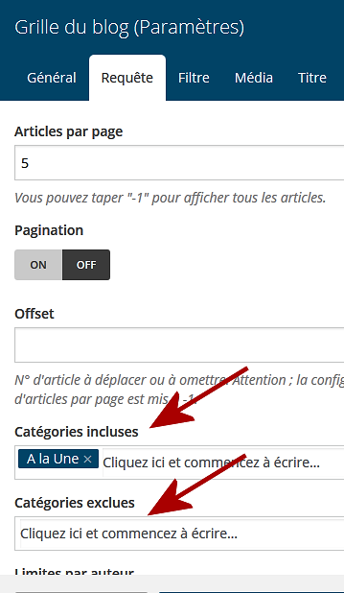
Contenu
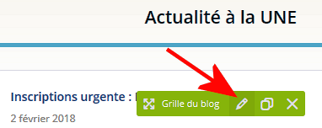
Dans l’éditeur visuel Bakery Page Builder (ou l’éditeur d’administration)
ouvrir l’élément Grille de Blog avec le petit crayon
→ Élément Grille de Blog
→ Onglet Requête
→ Catégorie incluse =
A la UNE
n’affiche que cette catégorie
→ Catégorie à exclure =
A la UNE
(affiche toute catégorie sauf cette catégorie)

Présentation :
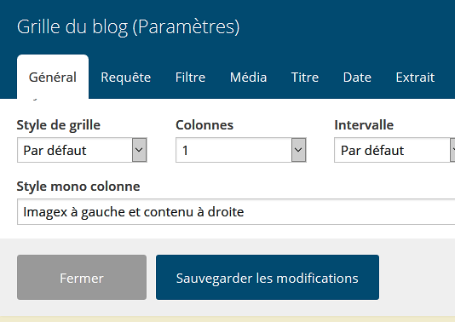

La grille de blog "Sur le blog" placée en fin de page
affiche l’image mise en avant en miniature à gauche
et le texte à droite.
Réglage des paramètres :
→ Élément Grille de Blog
→ Onglet Général
→ Style de grille = Par défaut
→ Style mono colonne = Imagex à gauche et contenu à droite

Présentation alternative
J’ai fait l’essai d’affichage des artiles à la UNE en grand format, mais suis revenu au format du blog " miniature à gauche et texte à droite " décrit ci-dessus. Les grandes affiches en format portrait me paraissent démesurées et sont un peu pénibles à faire défiler, quand il peut y en avoir jusqu’à cinq.

Si l’on voulais afficher les images A la UNE en pleine grandeur, le style de grille serait le suivant :

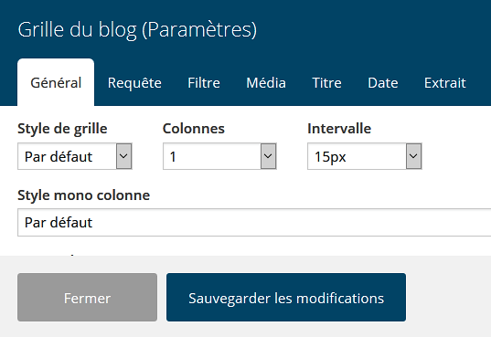
La grille de blog "à la UNE en pleine largeur de colonne"
placée en début de page, valorise l’image mise en avant et l’affiche
Réglage des paramètres :
→ Élément Grille de Blog
→ Onglet Général
→ Style de grille = Par défaut
→ Style mono colonne = Par défaut

